1. **Giới thiệu về Nimbus**

Nimbus là bộ framework dành cho iOS, nó bao gồm nhiều features mục đính giúp người lập trình phát triển ứng dụng nhanh hơn, tăng hiệu suất nhưng lại dễ sử dụng và dễ hiểu.

Nimbus bao gồm nhiều features, mỗi feature có thể thêm vào project một cách độc lập. Mỗi feature của Nimbus dựa trên Nimbus Core, một số features lại dựa trên features khác để hoạt động.

Mục tiêu tạo ra Nimbus là cung cấp các công cụ để hoàn thiện các chức năng còn thiếu của các bộ frameworks của Apple. Bao gồm đơn giản các tác vụ thông thường như là tạo mùa RGB, và cung cấp thêm những feature mà Apple chưa cung cấp hoặc chưa hiện thực như phôt viewers.

1. **Kiến trúc ứng dụng**

Mô hình 3 layer:

* Presentation Layer

Bao gồm các Custom view Ui và các Controller để hiển thị và xử lý UI.

* Data Logic Layer

Bao gồm Contact Adapter fetch dữ liệu contact trong phonebook sang ContactEntity

* BIZ Layer

Picker lấy dữ liệu từ DLL với một số option

Mô hình kiến trúc ứng dụng:

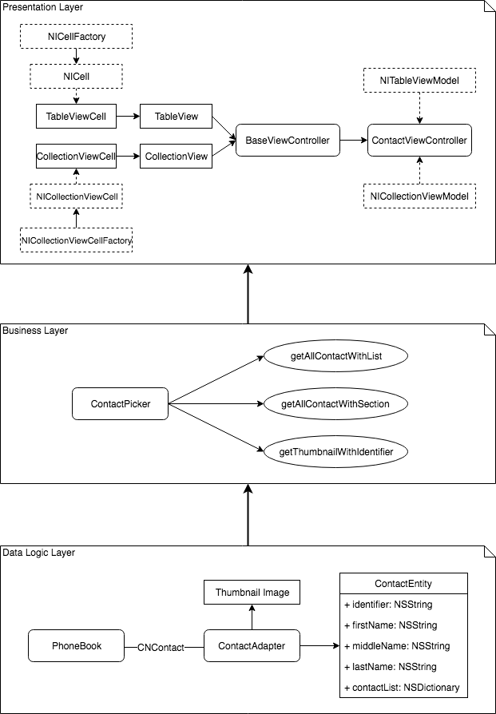

1. **Đánh giá ứng dụng:**

(Số lượng contact: 111)

1. Native

UI tương đối ổn định

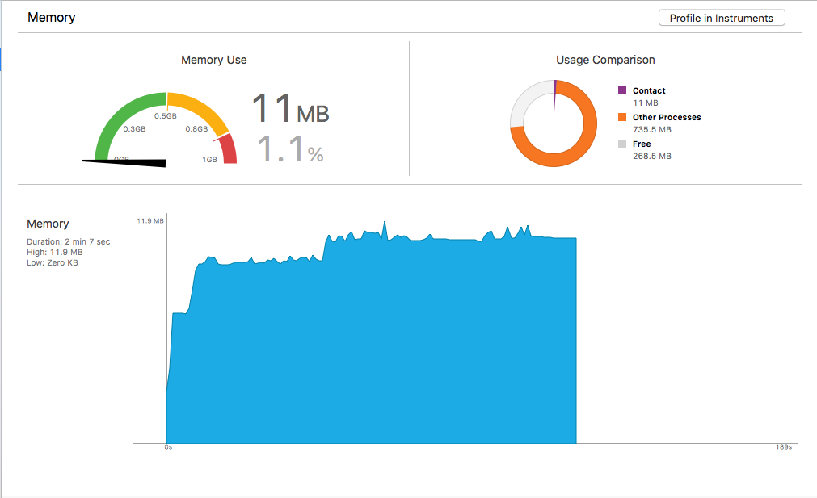

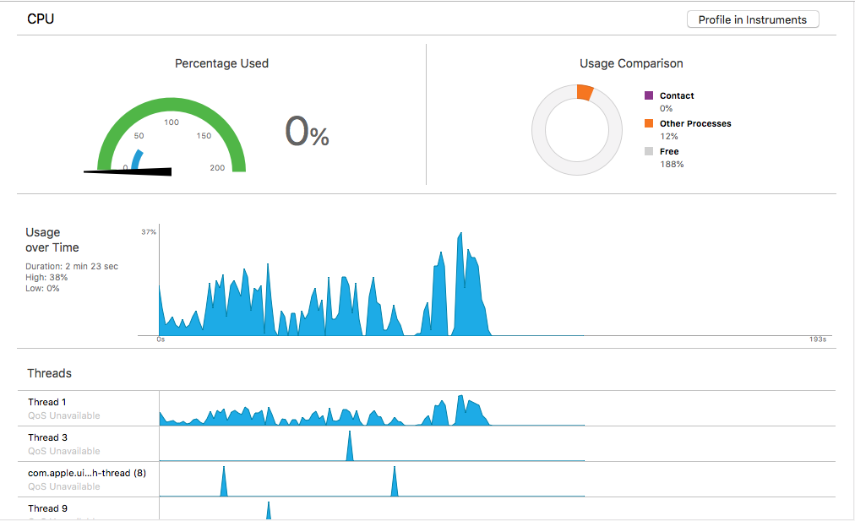

1. Nimbus

UI chưa ổn định

Code ngắn gọn hơn

Tài nguyên sử dụng tương đối như nhau

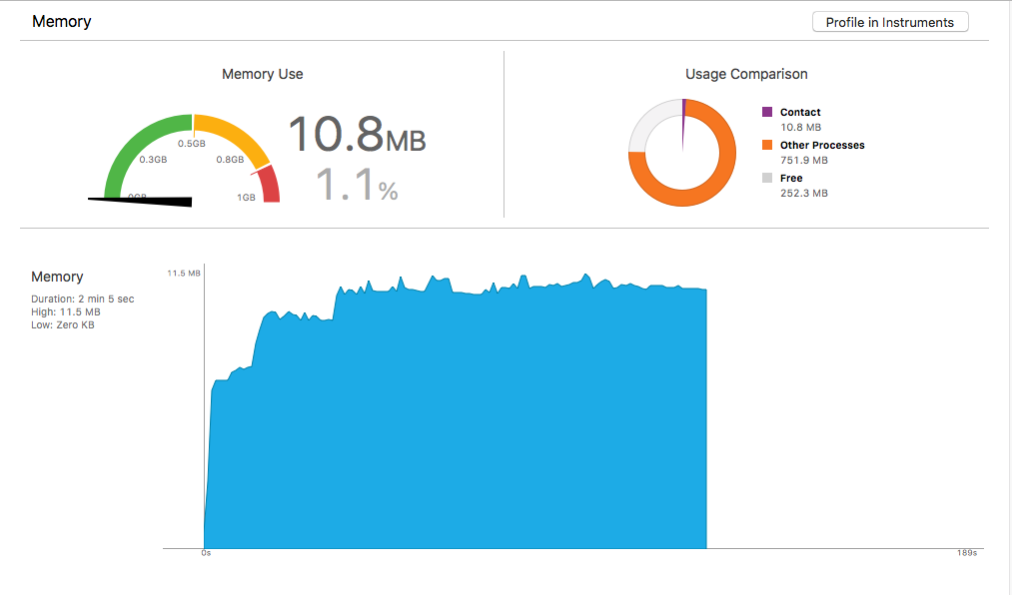

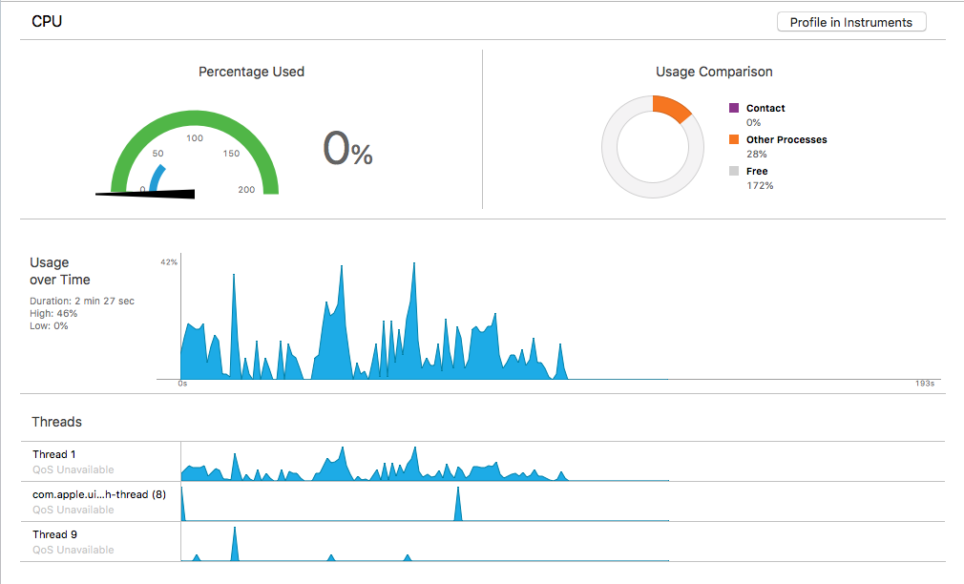

1. **Đánh giá**

Bộ framework có rất nhiều features, chỉ hiểu được 1 phần nhỏ về tableView và collectionView.